Proyecto Actividades Deportivas
Administración de la Configuración
Version 1.0

Revision History
Date | Version | Description
06/01/2016 | 1.0 | Primera revisión del documento

Administración de la Configuración

1. Introducción

La manera de desarrollo del proyecto estará guiado por este documento, ya que esta estará a cargo de un grupo de desarrollo, se busca estandarizar y los documentos, sus nombres, sus versiones y sus etiquetas con el propósito de facilitar a cada miembro del equipo de dasarrollo y a los usuarios finales encontrar la vesión del documento que necesita.

1.1 Objetivo

Servir de guía para el estándar de los documentos y sus versiones en el proceso de desarrollo y liberación del sistema.

1.2 Documentos de Referencia

- Documento de Despliegue.

2. Responsabilidades

A continuación se listarán los roles identificados en el proceso de administración de la configuración.

2.1 Manager de la Configuración

Encargado de definir los estándares a usar en el scm, además de asegurarse de la calidad del sistema en este aspecto.

2.2 Desarrollador

Encargado del desarrollo tanto del código como de la documentación, específicamente debe de implementar lo previsto en este documento.

3. Administración de control en el desarrollo

Se describirá la manera en que se administrará los artefactos cuando se está en la etapa de desarrollo.

3.1 Ramas de desarrollo

Existirán 2 ramas de desarrollo, una principal y otra secundaria, en estas se contendrá los documentos fuentes del sistema, además se llevará a cabo el versionamiento del mismo.

- Cada rama de desarrollo será nombrada de la siguiente forma:
  - DR_<<# de rama>>

ejemplo : DR_1

3.2 Etiquetas

Las etiquetas serán usadas cada vez que se considere que se ha realizado un cambio significativo al sistema en cuanto al código, pero que este cambio no se demasiado grande.

- Cada etiquet de desarrollo será nombrada de la siguiente forma:
  - <<#version release>>_<<# de etiqueta>>

ejemplo : 1.1_1

3.3 Identificación de Archivos

Los archivos generados automáticamete por el framework no serán modificados. Ahora existen otros los cuales sí serán administrador, estos se describenf a continuación.

- Los archivos de tamplates se nombrarán de la siguiente forma:
  - TP_<<Nombre de la página>>.html

ejemplo: TP_inicio.html

- Los archivos de documentación se nombrarán de la siguiente forma:
  - DC_<<#versión release>>_<<Nombre del archivo>>.doc

ejemplo: DC_1.1_Administración de la configuración.doc

3.4 Proceso de Versionamiento de la documentación

El vesionamiento de la documentación estará a cargo de los mismos desarrolladores; el rol de manager o operador jugará un papel de supervisor de calidad para este proceso.

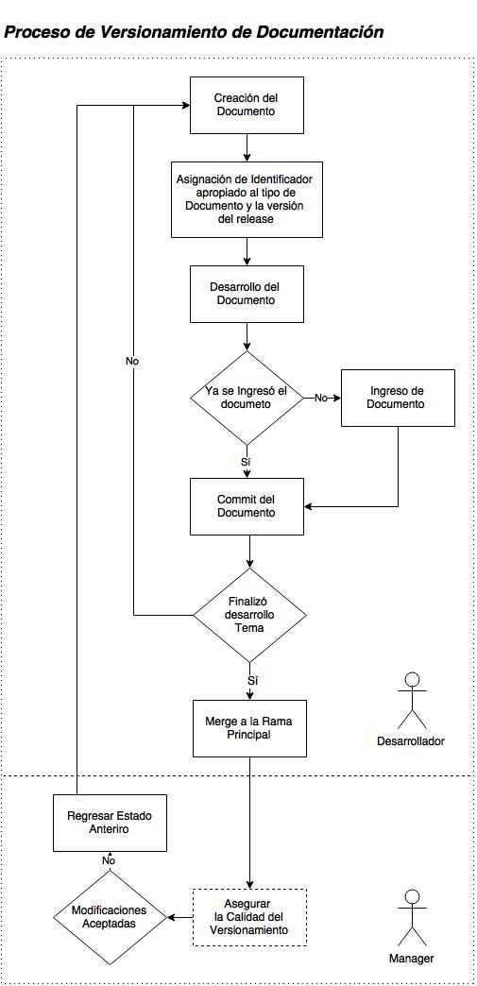

3.5 Proceso de Versionamiento del código

El vesionamiento del código estará a cargo de los mismos desarrolladores; el rol de manager o operador jugará un papel de supervisor de calidad para este proceso.

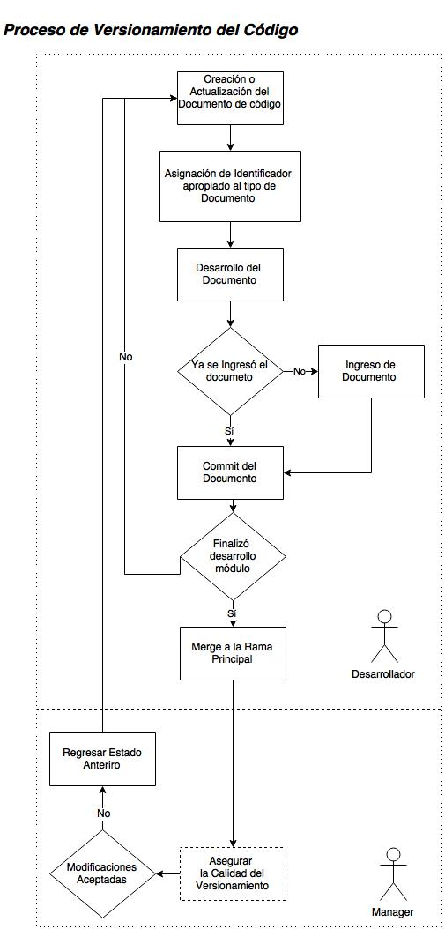

3.5.1 Commit de Documento

En este paso los desarrolladores actualizán sus documentos, aquí solo se manejan números de revisión.

3.5.3 Merge a la Rama Principal

En este paso los desarrolladores ya habrán finalizado un módulo del sistema por lo unen a la rama principal de desarrollo.

3.5.2 Asegurar la calidad

En este paso el manager de control se asegura de los cambios realizados a la rama principal y decide aceptarlos o no.

4. Administración de control en la publicación

Se describirá la manera en que se administrará los artefactos cuando se publican como liberables.

4.1 Rama Release
El proyecto contarán con una rama de liberables donde se iran versionando.

4.2 Identificación de Liberables
Un liberable es cuando se conciera que el sistema ya cumple con los requerimientos establacidos y por lo tanto ya puede ser entregado al cliente.
- Los liberables se nombrarán de la siguiente forma:
  - <<#version cambios mayores>>_<<#versión cambios meneros>>
ejemplo : 1.1

4.3 Proceso de Publicación del código

La publicación del código estará a cargo del manager de control.

